关于启用校内机构经费支出线上审批有关事项的通知

各学院，各部门、各单位：
为加强效能建设，持续提升财务信息化工作水平，根据《西南林业大学财务审批制度（2019年修订）》和《关于调整校级领导班子成员分工的通知》（西南林党〔2020〕43 号）精神，财务处将开放校内机构网上报账经费支出线上审批，现将有关事项通知如下。
- 运行时间
2022年4月6日起，线上审批开放后，线上、线下审批同时运行，个人可自行选择审批方式。
- 审批范围
本次网上报账线上审批范围为学校内设的党政管理机构、党务群团组织、直属及教辅机构和附属机构经费支出审批。教学机构、科研机构经费支出开放网上报账线上审批，待下一步系统调试完成后，另行通知。
- 填报审批流程
（一）填报流程
1.在填报“网上报账系统”时，操作至以下步骤，选择线上审批流程，见下图：
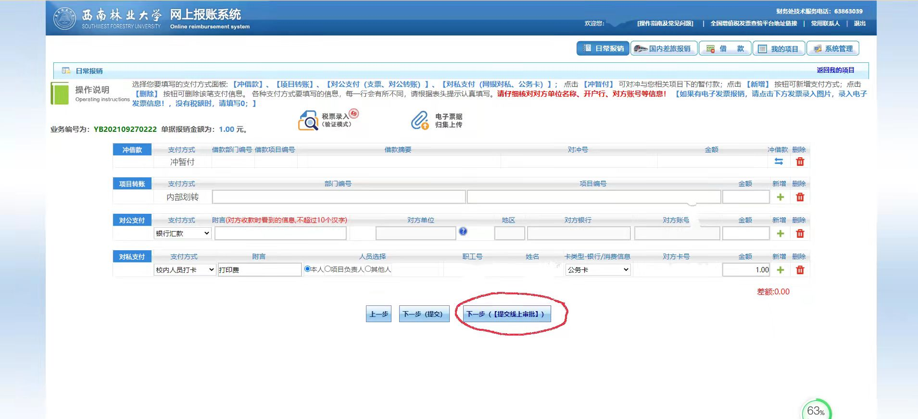
2.出现下列提示，点击“确定”。
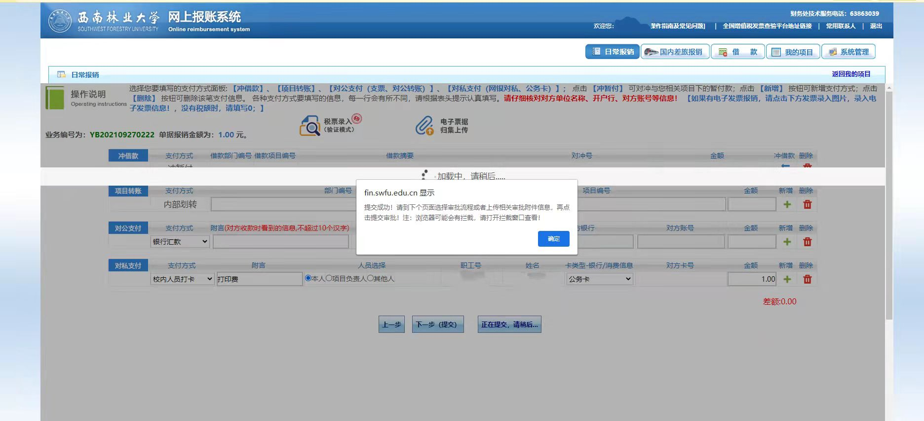
3.系统生成的“网上审批单”核对无误后，点击“确认提交审批”。
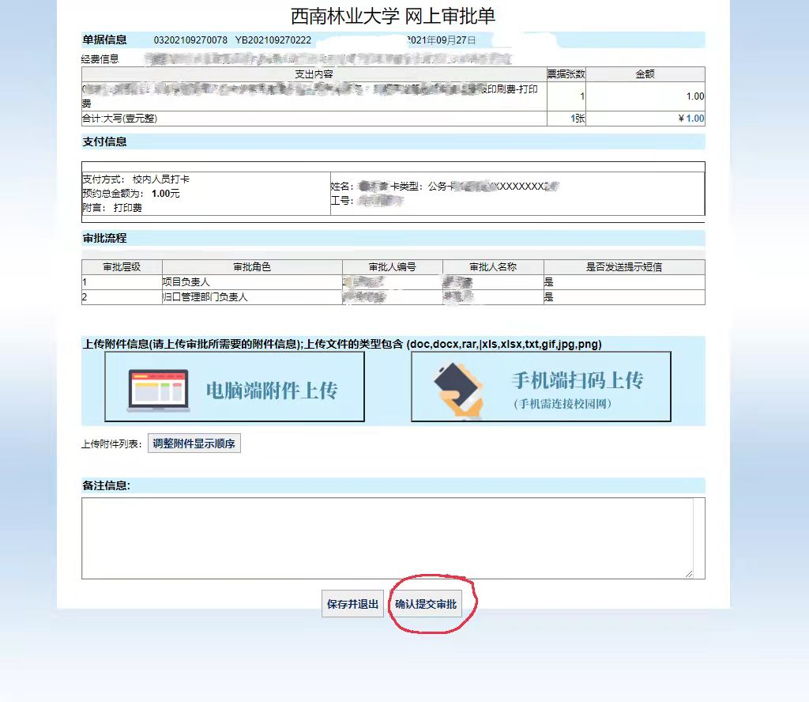
4.点击“确定”后，线上审批提交完成。该笔单据审批进程可在“网上报账系统”中“我的项目—已提交业务—【查看审批流程】”查看。
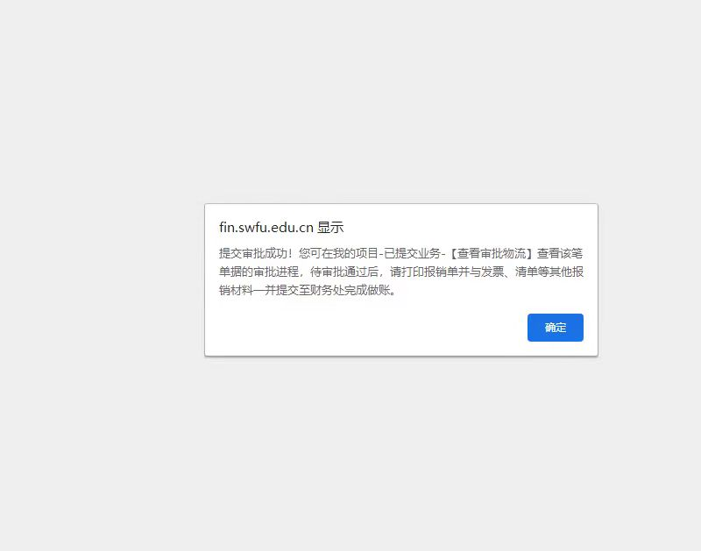
（二）审批流程
1.审批通知将以微信形式发送至审批人手机，通知内容如下。
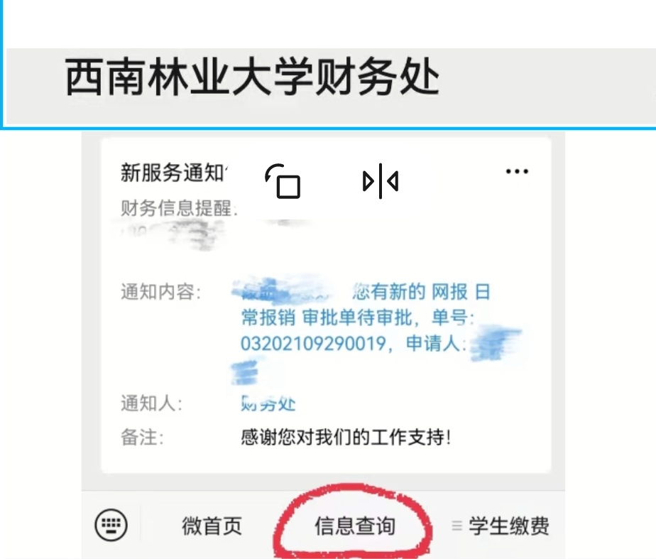
2.审批人点击“信息查询—审批平台”，系统自动进入“天财内控审批系统”。审批人审核后同意报销，点击“通过”，签批审批意见并且签章，点击“提交”，完成审批；审批人审核后不同意报销，点击“驳回”，签批审批意见并且签章，点击“提交”，退回该笔审批。
温馨提示：初次使用时需提前设置审批签章。审批签章设定流程为：进入“财务网上综合服务平台”，点击“审批平台”，进入“天财内控审批系统”，点击屏幕右边“我的”，进入“修改个人信息”，勾选屏幕下方“切换图片”栏，选择对应方式设置审批人亲笔签字字样。使用签章时需输入签章密码，初始密码为身份证号后六位（若包含字母请调整为大写模式）。
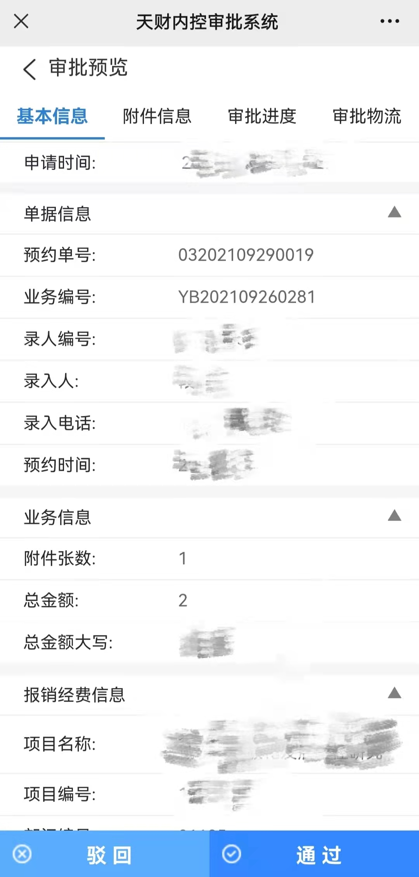
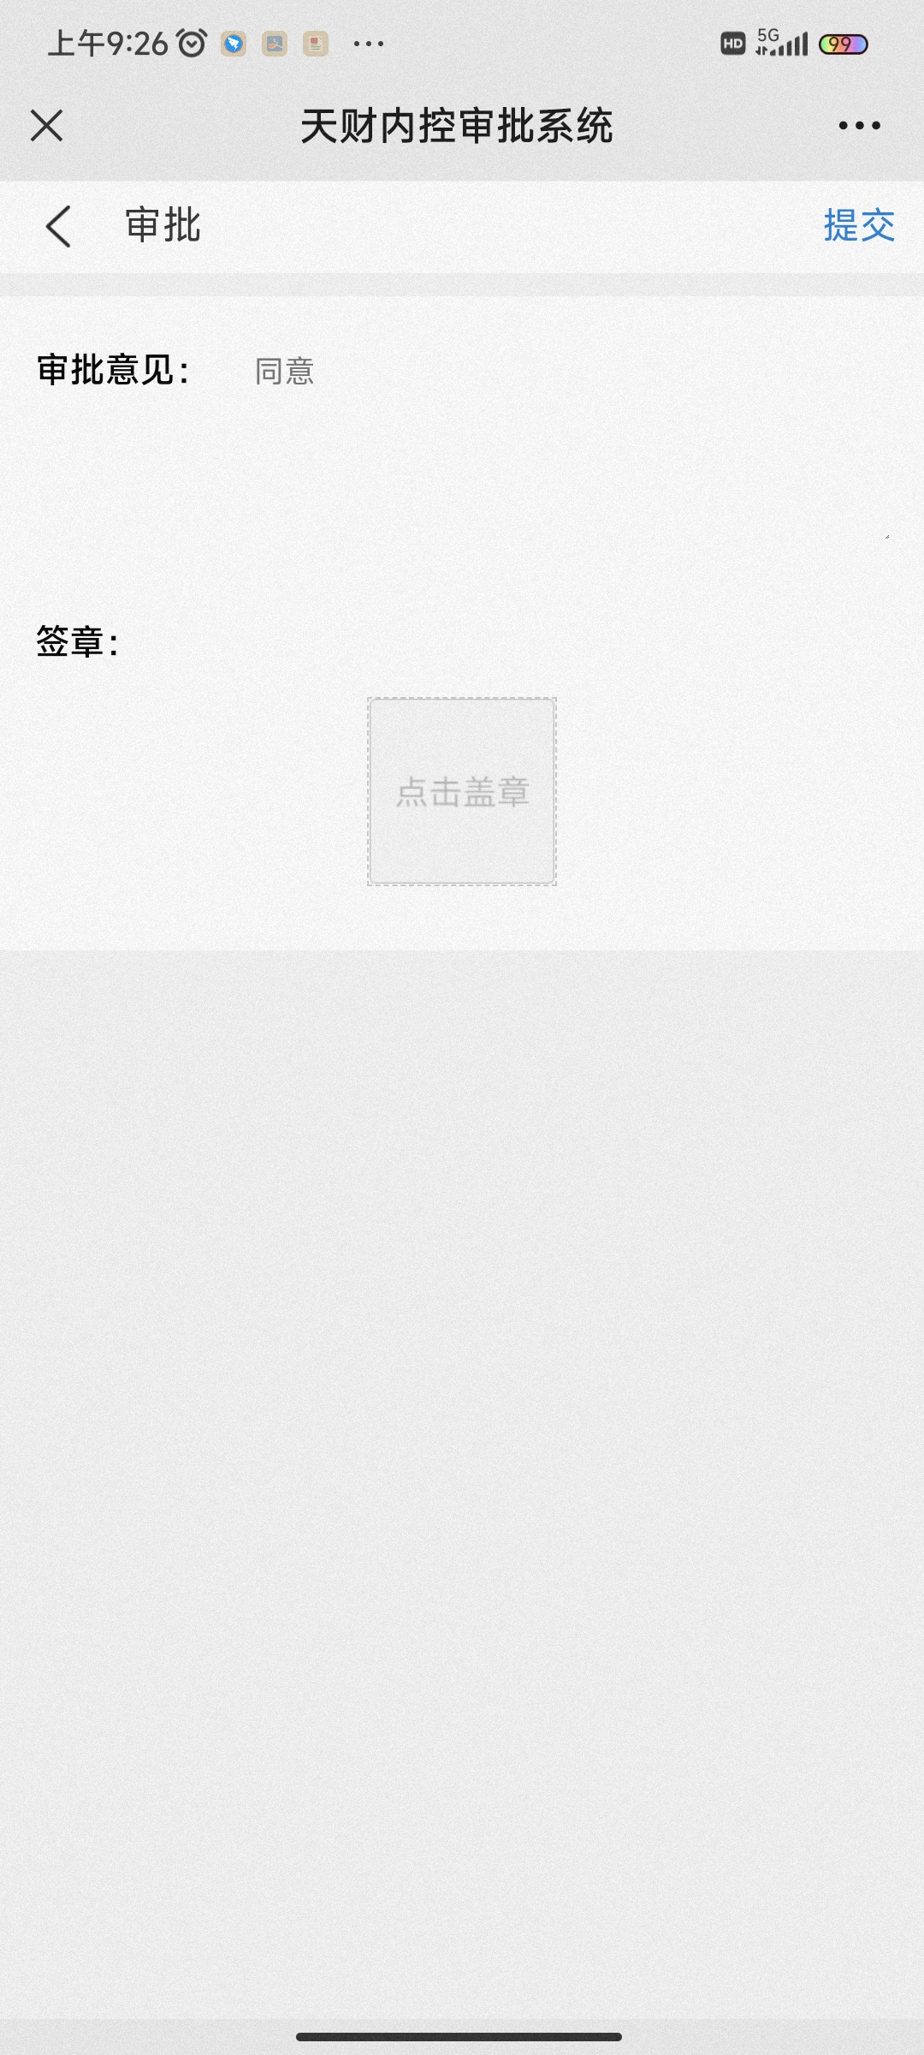
- 特别提示
（一）经办人和项目负责人为同一人时，系统自动跳转至下一级负责人审批。
（二）报销收款人为项目负责人或其配偶的，系统无法自动识别，需主动履行线下归口管理部门负责人审批。
（三）使用线上审批，提交报销的附件需全部上传，便于审批人审核，上传的附件数与报销单填列的附件数须一致。网上报账系统中已上传过的附件不再重复上传。
（四）选择使用线上审批，审批提交后，最后一级审批人没有审批同意或驳回的，经办人不能取消该笔审批业务。建议审批提交人及时通知审批人确认审批意见。审批流程完成后方能打印该笔报销审批业务。
（五） 经办人提交线上审批后，审批人如需撤销审批，可进行如下操作：
1.电脑操作：进入审批系统，点击屏幕左侧“审批业务-已审批”，查找要撤销的已审批业务，点击右侧“查看”，显示已审批业务内容，点击屏幕下方“撤销”按钮，即可取消审批。
2.手机操作：进入审批平台，点击“已审批”，查找要撤销的已审批业务，点击“查看审批情况”，显示已审批业务内容，点击手机下方“取消审批”，即可取消审批。
特别提醒：审批业务只能审批人取消，经办人无权取消；只有审批全部取消后，经办人才能撤销该笔审批业务；经多次审批的业务需要撤销审批，撤销审批的顺序从最后一级依次往前。
（六）请各位教职工务必关注“西南林业大学财务处”微信公众号，并绑定个人信息，审批进度将以微信形式发送，未关注和绑定个人信息的，将不能收到财务处发送的相关信息。操作中，如有疑问请及时联系财务处。
联系人：段昕妤 联系电话：63863306

财 务 处
2022年3月30日

